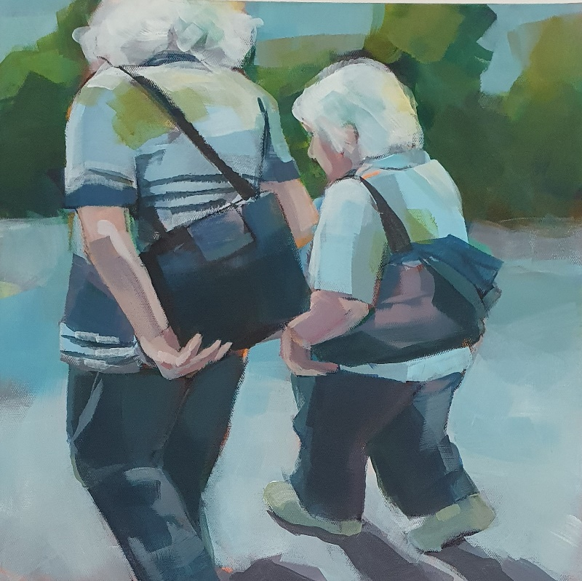

Bild: „Zwei alte Damen“ von Gertraud Taxer

HERZLICHE EINLADUNG
zum gemütlichen Beisammensein
am Dienstag, den 08. September
von 14.00 Uhr bis 16.30 Uhr im Pfarrsaal Wilten-West
Zollerstraße 6-8, 6020 Innsbruck

Die weiteren Termine sind:
22. September von 14.00 - 16.30 Uhr: Einblicke in die Frauenkongretation Wilten mit Edith Spörr

06. Oktober von 14.00 - 16.30 Uhr: Oktoberfest der anderen Art – ein Kriminachmittag, durch das gemeinsame Lösen von Rätseln finden wir vielleicht den Dieb

20. Oktober von 14.00 - 16.30 Uhr: gemütliches Beisammensein

